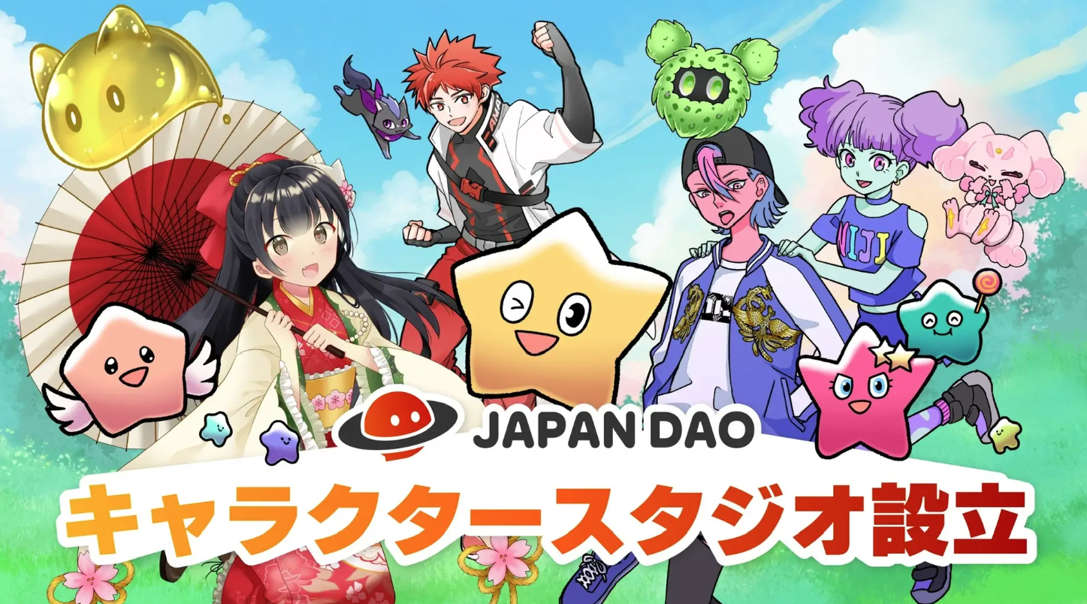
Япония Дао основала новую студию персонажей эпохи с блокчейном!
Привет, семья Япония Дао ☆
На этот раз мы представим новый вызов Японии DAO, который объединяет цифровой контент и технологии блокчейна и реализует потенциал нового производства персонажей.
В начале
Япония DAO разрабатывает инновационные проекты, используя технологии и креативность в качестве сообщества DAO, которое обрабатывает уникальных персонажей IP.
В государстве -ф -арт -студии, созданной на этот раз, мы будем использовать NFT (не -фангарный токен), чтобы обеспечить новые впечатления с беспрецедентными персонажами.
Япония DAO персонаж студия
Разработка оригинальных IP -символов
Япония Дао работала над собственными персонажами IP и привлекла много поклонников.
Студия персонажей установила на этот раз новые возможности для производства персонажей, сотрудничая с создателями.
Это не только укрепит существующие IPS, но и разрабатывает новые персонажи и истории, чтобы обеспечить различные контенты.
Изменение рынка цифрового контента
Рынок цифрового контента быстро развивался, особенно с ростом NFT (нефть -токен), что значительно изменило концепцию владения и цифровой сертификации.
Япония Дао пытается выйти на передний план рынка, собирая эту тенденцию как можно скорее и работая над созданием персонажей с использованием технологии блокчейна.
Проект 1 -й: Белковая лаборатория
Первый проект «Характерная студия» Японии Дао - это сотрудничество с популярным здоровым рестораном «Белковая лаборатория».
Белковая лаборатория поддерживается многими клиентами с концепцией «поддержки диеты, которая приводит к идеальному строительству тела» с наиболее важными ингредиентами и меню.
В этом сотрудничестве мы произведем официальный характер белковой лаборатории и передадим привлекательность ресторана большему количеству людей через этот характер.
Официальный сайт белковой лаборатории
https://protein.co.jp/
Белковая лаборатория x учетная запись
https://twitter.com/proteinlab_jp
Белковая лаборатория Instagram Account
https://www.instagram.com/proteinlab.jp/
Распределение купонов NFT и его последствия
Купоны NFT будут предоставлены в цифровом формате и будут распределены по более чем 150 странам. Пользователи могут использовать этот купон для еды и покупок.
Ожидается, что следующие эффекты будут использоваться для использования купонов NFT:
Глобальная когнитивная экспансия: распределив купоны NFT в более чем 150 странах, бренды могут распространяться на международном уровне и привлекать новых клиентов.
Безопасные и прозрачные транзакции: использование технологии блокчейна гарантирует купоны простым и владением, и пользователи могут торговать с душевным спокойствием.
Повышенные роялти клиентов: купоны NFT ограничены и стоят предметов коллекционера, что обеспечивает особое ощущение для клиентов и способствуя улучшению роялти.
Таким образом, поддерживая разработку корпоративных персонажей, это будет модельный случай, который показывает возможность нового производства персонажей, предоставленных Japan Dao Hears Studio, и достигнет слияния цифрового контента и реальных магазинов.
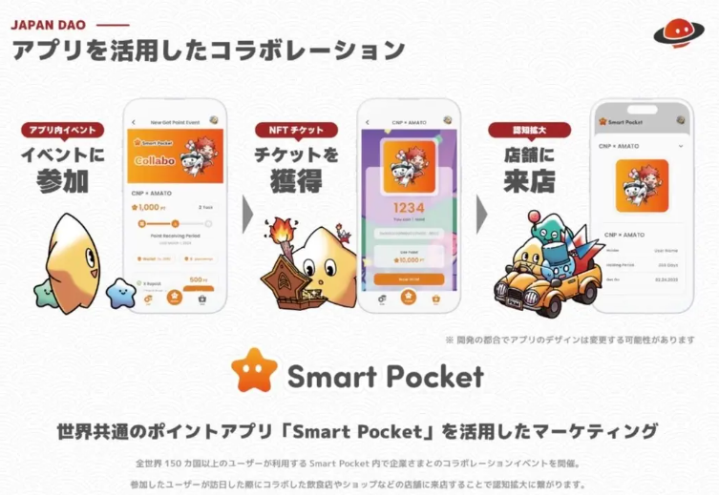
Новое создание IP и поддержка создателей
В студии персонажей мы также сосредотачиваемся на разработке новых персонажей и историй, одновременно укрепляя существующие IPS. В результате мы всегда предоставляем новый контент и привлекаем фанатов.
В сотрудничестве с создателями мы создадим уникальных персонажей, которые включают различные идеи и творчество.
Мы также продвигаем деятельность с целью расширения мирового рынка. Использование технологий блокчейна облегчает международным транзакциям подходить к фанатам и коллекционерам по всему миру.
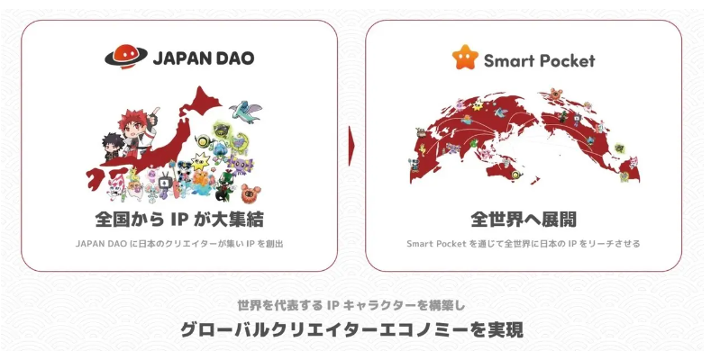
О будущих событиях
Япония Дао очень сосредоточена на сотрудничестве с сообществом. Фансы и создатели могут активно участвовать в проекте, основанном на философии DAO (распределенная автономная организация).
Включая обратную связь и идеи от сообщества, мы будем расти вместе и создавать привлекательный контент.
Как будущее ожидание развития
Сотрудничество ускорение
Ожидается, что мы будем сотрудничать с реальными магазинами по всей Японии, улучшая использование и осознание населения NFT и умного кармана.
Создание новой японской культуры
Конечно, это будет дело, что деятельность персонажей студии будет ускоряться, а у компаний есть персонажи и NFT.
Сотрудничество с местными органами власти и культурой
Благодаря сотрудничеству с местными органами власти, осязаемыми и нематериальными культурными свойствами, местными исполнительными искусствами и местными фестивалями, не только укреплением существующих IP, но и новое создание IP и региональное продвижение будет продвинуто.в прошлом было трудно войти, и ожидается, что Япония Дао сыграет важную роль в региональном продвижении.
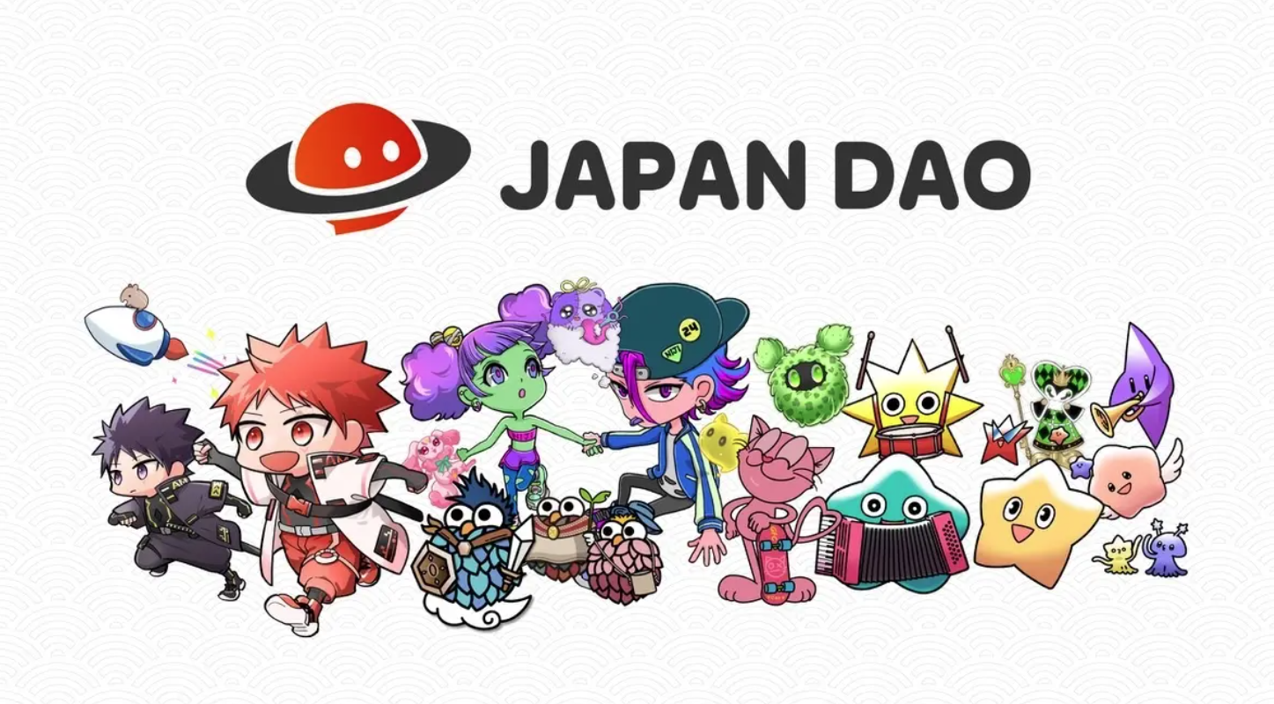
краткое содержание
Япония Dao Fuses Blockchain Technology и цифровой контент и преследует новое производство персонажей. Используя свои собственные персонажи IP и купоны NFT, мы укрепляем развитие мирового рынка и сотрудничество с сообществом.
Кроме того, в будущем мы начнем поддерживать развитие корпоративного персонажа в сотрудничестве с ИС Anime Pro Dotation. Это позволит компаниям распространять свои собственные бренды через цифровой контент, а персонажа Japan Dao привлечет больше поклонников.
Пожалуйста, обратите внимание на Японию Дао, которая будет продолжать расти с фанатами и создателями благодаря инновационным проектам.
Если вы заинтересованы в Японии DAO, пожалуйста, следите за журналом «Япония Дао».
Официальная учетная запись X: https: //twitter.com/japannftmuseum
Официальный раздор: https://discord.com/invite/japandao
Официальный Instagram: https: //www.instagram.com/japannftmuseum/

